2014年全国各地中考物理试题分类汇编--质量与密度
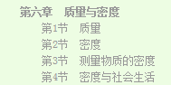
6．（3分）（2014•黄冈）不漏气的橡皮氢气球由地面上升过程中，球内气体的质量与密度的变化情况是（ ）
A．质量增加，密度增加 B． 质量不变，密度减小
C．质量减小，密度减小 D． 质量不变，密度不变

考点： 质量及其特性；密度及其特性．
专题： 密度及其应用．
分析： ①质量是物体本身的一种属性，不随位置、状态、形状、温度的改变而改变；
②气体的质量一定时，体积越大，密度越小；
③大气压随高度的升高而减小．
解答： 解：气球升空过程中，只是位置的改变，球内气体的质量不变；
大气压随高度的升高而减小，气球升空过程中，气球外的气压减小，为保证内外压强相等，所以球的体积增大来减小球内压强，气体的质量不变，体积变大，所以密度变小．
故选B．
点评： 本题通过断线的氢气球升空的过程中，考查了质量是物体本身的一种属性、大气压随高度的变化而变化、质量一定时，体积越大，压强越小，密度越小等知识点．
1（2014山东济宁）央视新闻“大数据”播报让我们看到了数据的价值。水是人类生存的最重
要的资源之一，下列与水有关的数据中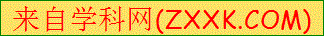错误的是（ ）C
A.一瓶矿泉水的质量约为500g B.光在水中的传播速度约是真空中的3/4
C.声音在水中的传播速度为340m/s D.水可以在98℃时沸腾
4. （2014山东济宁）小梦参加了5月份的实验操作考试。下表中记录的是小梦与其他三位
同学测出的小石块密度（注：经查密度表可知，石块的密度为2.50g/cm³）,。下列说法正确的是（ ）D
考生 | 小梦 | 小满 | 李明 | 张扬
小石块的密度 | 2.45g/cm³ | 2.52g/cm³ | 2.56g/cm³ | 2.60g/cm³
A.四位考生的实验都失败了，因为密度表中石块的密度为2.50g/cm³
B.只有小满的数据可以接受，因为他的数据最接近密度表中的数据
C.只有张扬的数据不可以接受，因为他的数据偏差最大
D.只要实验操作正确，数据真实，上述数据均有效
22. （2014山东济宁）山东省第23届运动会山地自行车比赛项目将在济宁市万紫千红度假村举行，运动员李伟参加了小组选拔赛。图18中的山地自行车为比赛用车，其相关数据见下表：
（1）求碳纤维车价的密度；
（2）估算比赛中的山地自行车对地面的压强；
（3）李伟在某路段匀速骑行6km，耗时10min，若该路段阻力为总重力的0.02倍，求他的骑行功率。
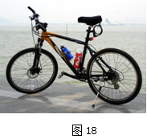
车架材料 | 碳纤维
车架材料体积/cm³ | 2500
车架质量/kg | 4.5
整车质量/kg | 10
单轮接触面积/cm² | 4

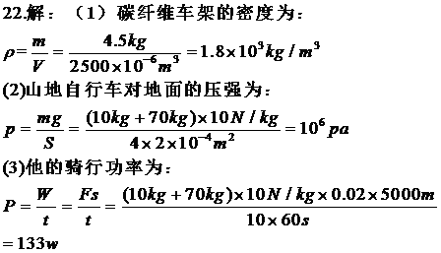

8．（2分）（2014•江西）有许多日常用品应用了物质的物理属性，下列说法正确的是（ ）
A． 冰箱门吸应用了磁铁的磁性
B． 撑杆跳高应用了撑杆的弹性
C． 导线用铜物质制造是应用了铜的导热性
D． 炒锅用铁物质制造是应用了铁的导热性

考点： 物质的基本属性．菁优网版权所有
专题： 粒子与宇宙、材料世界．
分析： 根据对磁铁、撑杆、金属等物理性质的了解分析答题．
解答： 解：
A、冰箱门吸是磁铁制成的，利用了磁铁的磁性，能够使冰箱门保持良好密封．此选项正确；
B、撑杆跳运动员借助撑杆的弹性跃过横杆．此选项正确；
C、导线用铜物质制造是应用了铜的导电性强，电能损失较少．此选项错误；
D、炒锅用铁物质制造是应用了铁的导热性强，热量能够及时传递给饭菜．此选项正确．
故选A、B、D．
点评： 本题主要考查学生对物质的物理性质：硬度和密度的了解和掌握，是一道基础题．
11．（2分）（2014•江西）如图所示，装满水的玻璃瓶中的水结冰后会使玻璃瓶破裂，由水变成冰的过程中质量 不变 ，密度 变小 （选填“变大”、“变小”或“不变”）．

考点： 质量及其特性；密度及其特性．菁优网版权所有
专题： 质量及其测量；密度及其应用．
分析： 水在0～4℃之间具有热缩冷胀的特点，所以一定质量的水结冰体积膨胀，密度变小；
质量是物体的一种属性，与物体的形状、状态、位置和温度都无关．
解答： 解：装满水的玻璃瓶中的水结冰后会使玻璃瓶破裂，由水变成冰的过程中质量不变，密度变小．
故答案为：不变；变小．
点评： 质量是物体本身的一种属性，不随物体形状、状态、位置和外界温度的变化而变化．

19．（5分）（2014•南昌）物理实验中经常需要进行测量．如图所示，甲图温度计的量程是 ﹣20﹣100 ℃；乙图纸带上BE两点之间的长度是 29 mm，丙图是天平配套使用的砝码盒，盒内的砝码有100g一个、50g一个、20g两个，剩下的砝码是 10g1个 和 5g一个 ；调节好天平后，将物体放在右盘，通过加减砝码和移动游码使天平重新恢复了平衡，读出砝码和游码示数之和为112g，则物体的实际质量是 108 g．
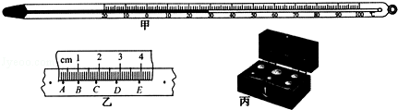

考点： 温度计的使用及其读数；质量的测量与天平．菁优网版权所有
专题： 基本仪器的使用专题．
分析： ①使用温度计测量温度时，首先要明确温度计的量程和分度值，读数时视线与液柱最高处相平，并注意区分零上或零下；
②刻度尺的使用要首先观察它的量程和分度值．起始端没从0开始，把1.00cm处当作“0”刻度，读出末端刻度值，减去1.00cm即为物体长度，注意刻度尺要估读到分度值的下一位．③用天平称物体，应该是左物右码，即左盘物体的重量等于右盘砝码的质量加游码的刻度，现在是左边为砝码，右边为物体，则物体的重量为砝码质量减游码刻度．此题可根据左盘质量=右盘质量+游码质量，列等式计算．
解答： 解：由图知：
①在温度计上，最小示数和最大示数分别为﹣20℃和100℃，所以此温度计的量程为﹣20℃～100℃；
②刻度尺的1cm又分为10个小刻度，故最小刻度值为1mm；物体末端所对刻度值为3.90cm，物体长度为3.90cm﹣1.00cm=2.90cm=29mm．
③盒内的砝码有100g一个、50g一个、20g两个，剩下的砝码是10g一个和5g一个； 因为在称量过程中误将被测物放在天平右盘，左盘放砝码，所以砝码质量=物体质量+游码刻度，即该物体的实际质量=砝码质量一游码刻度数=110g﹣2g=108g．
故答案为：（1）﹣20～10；（2）29；（3）10g一个；5g一个；108
点评： 温度计、刻度尺、托盘天平是初中物理最重要的测量仪器，它们的使用是我们必须熟练掌握的实验技能，无论是从理论上还是实践中都应引起足够的重视．
17. (2014重庆B卷)黎黎同学配制了一定浓度的盐水，帮妈妈筛选出饱满的种子，她想知道所配制出的盐水密度，就用天平和量筒来进行测量。
（1）把天平放在水平台上，将 拨到标尺左端的零刻线处后，发现天平横梁左高右低，应将 向 （选填“左”或“右”）调节，使天平平衡。
（2）用调节好的天平测得空烧杯的质量m₁；
（3）把实力的盐水倒入量筒中，测得盐水体积V，如图15甲所示；
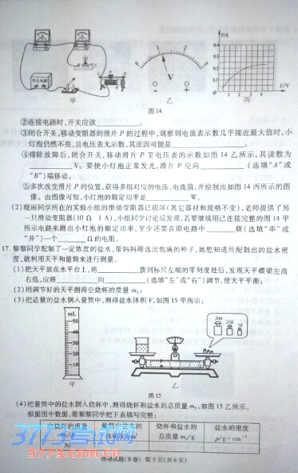
（4）把量筒中的盐水倒入烧杯中，测得烧杯和盐水的总质量m2,如图15乙所示。
根据图中数据，帮黎黎同学把下表填写完整：
空烧杯的质量  m/g | 量筒中盐水的体积  V/cm³ | 烧杯和盐水的总质量  m/g | 盐水的密度  ρ/g·cm⁻³
（5）以上方法测出的盐水密度值比真实值＿＿＿＿（选填“偏大”或“偏小”）
（6）黎黎同学发现混杂在种子中的小石块也同饱满的种子一起觉入了盐水底部，她想尽快知道石块的密度究竟有多大，就选了一块大小合适且与其材质相同的石块，巧妙利用图15乙所示的天平状态，按以下的步骤测出了石块的密度。
①用细线栓着石块浸没在盐水中（石块未接触烧杯底且盐水未溢出），天平的读数增大了
②将石块缓慢沉入烧杯底部，放开细线，天平的读数再增大了；
③石块密度的表达式_{石}＝＿＿＿＿＿（用，及盐水密度表示）
（1）游码 平衡螺母 左
（4）
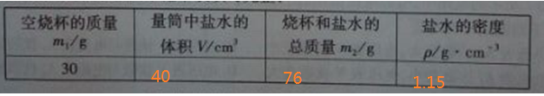（5）偏大
（6）

4、（2014浙江丽水）测量是科学实验的基本技能，下列测量中所选的实验仪器不正确的是（ ）

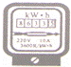
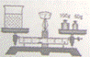
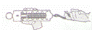

A． 托盘天平测质量 B．体温计测冰水温度 C．电能表测电能 D．弹簧测力计测拉力
4、A、物体和砝码所放托盘位置正确，天平平衡，故A正确；
B、体温计测水温有可能超过量程，使体温计损坏，故B错误；
C、电能表用来测量电能，故C正确；
D、拉力作用在挂钩上，示数表示拉力的大小，故D正确．
故选B．
14、（2014浙江丽水）小科利用塑料瓶、定滑轮、量筒和水设计了测量黄蜡石密度的实验．如图甲所示，细线两端各系一个完全相同的空塑料瓶，线的右端再系上黄蜡石，向左瓶中逐渐加水至13毫升时装置恰好平衡；接着用排水法测黄蜡石的体积，量筒读数如图乙所示，细线右端系一个空塑料瓶的目的是 ，使实验更准确 ，黄蜡石的密度是 克/厘米3，（不考虑黄蜡石的吸水性和装置的摩擦）．
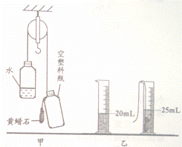
14、左瓶内水的质量：由ρ=得，m=ρV=1.0g/cm3×13cm3=13g；
定滑轮是一个等臂杠杆，细线两端各系一个完全相同的空塑料瓶，线的右端再系上黄蜡石，向左瓶中逐渐加水至13毫升时装置恰好平衡，G左=G右，
即G瓶+G水=G瓶+G石，G水=G石，所以细线右端系一个空塑料瓶的目的是避免细线左端塑料瓶对测定黄蜡石质量的影响，使实验更准确；
因为G=mg，G水=G石，
所以m石=m水=13g；
黄蜡石的体积：V=25ml﹣20ml=5ml=5cm3，
黄蜡石的密度：ρ石==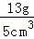=2.6g/cm3．
故答案为：避免细线左端塑料瓶对测定黄蜡石质量的影响，使实验更准确；2.6．
6．（2分）（2014•青岛）下列关于实验仪器使用方法的说法中，正确的是（ ）
 | A． | 用天平测量物体质量时，向右盘加减砝码并调节平衡螺母使天平平衡
 | B． | 使用温度计测量液体温度，读数时可以将温度计从液体中取出
 | C． | 使用电流表时，可以将它直接接在电源两极上
 | D． | 使用量筒测量水的体积，读数时视线应该与凹液面底部相平

考点： 天平的使用；温度计的使用及其读数；量筒的使用；电流表的使用
专题： 基本仪器的使用专题．
分析： ①使用天平时，因天平的位置的不同，为避免横梁对测量产生的影响，所以测质量时，先调节天平横梁平衡，
②常用温度计不能离开被测物体读数．
③电流表不能直接接在电源两极上．
④使用量筒读数时，视线要和液面的凹面底部相平，既不能仰视，也不能俯视．
解答： 解：A、使用天平测质量时，测量过程中不能调节平衡螺母，故A错误．
B、用温度计测液体温度，读数时玻璃泡要留在被测液体中，故B错误．
C、电流表自身电阻很小，不能未经用电器直接接在电源两极上，故C错误．
D、使用量筒测量液体的体积时，视线要和液柱的凹面底部相平，故D正确．
故选D．
点评： 此题考查的是弹簧测力计的正确使用方法、量筒的读数方法、温度计和电流表的使用方法，对天平的结构要有一定的了解，注意游码的作用．当加减最小砝码也不能使天平平衡时，应移动游码使天平平衡．这些都属于基本技能，要求学生必须掌握的．
16．（10分）（2014•青岛）回顾实验和探究（请将下列实验报告中的空缺部分填写完整）：
（2）探究密度概念的建构：
表格图象 | 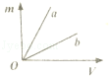
  实验次数 | 物体 | m/g | V/cm³ | /（g/cm³）
  1 | 铝块1 | 27 | 10 | 2.7
  2 | 铝块2 | 54 | 20 | 2.7
  3 | 铁块1 | 79 | 10 | 7.9
  4 | 铁块2 | 158 | 20 | 7.9
结论方法 | ①同种物质的质量与体积的比值是相同的，不同物质的质量与体积的比值一般是 不同 的．  ②上述实验图象如图所示，图线 b 反映了铝块的实验情况．  ③由数据表格形式变换成图象格式，运用了 等价变换 法．  ④由上述试验引入了密度的概念，密度在数值上等于物体 单位体积 的质量．
讨论 | 小雨用天平和量筒测量石块的密度，运用了 组合 法．实验得到如下数据：
  石块的质量m/g | 量筒中水的体积V₁/cm³ | 石块和水的总体积V₂/cm³ | 石块的体积V/cm³ | 石块的密度ρ/（kg•m^{﹣3}）
   | 50 | 70 | 20 | 2.2×10³

考点： 探究密度特性的实验．
专题： 探究型实验综合题．
分析： （2）由上表②③可看出物质不同，质量与体积的比值也不同相同．
由数轴可看出，由ρ=可知，体积相同时，质量大，密度就大．
将表格数据变化为图象格式，该方法运用了等价变换法；
根据密度的定义式进行判断；
用天平和量筒测量石块的密度，运用了组合法；
根据密度的变形公式m=ρV．
解答： 解： （2）①实验2是铝块，实验3是铁块，由表中实验数据可知，它们质量与体积的比值不同，由此可知：不同物质的质量与体积的比值一般是不同的．
②由ρ=可知，体积相同时，从数轴可以看出，b的质量小，所以b反映了铝块的实验情况．
③由数据表格形式变换成图象格式，运用了等价变换法．
④由ρ=可知，密度在数值上等于物体单位体积的质量．
小雨用天平和量筒测量石块的密度，运用了组合法．
由ρ=可知，石块的质量：m=ρV=2.2g/cm³×（70cm³﹣50cm³）=44g
故答案为： 2）不同；b；等价变换；单位体积；组合；44．
点评： 此题考查密度概念的构建．主要考查了同学们分析数据及根据实验现象得出结论的能力，同时考查了实验方法的应用，特别是本实验中涉及的反证法和组合法，是比较少见的实验方法．
3．（2分）（2014•邵阳）一根质量分布均匀的铅笔芯，用去一半后，没有发生明显变化的物理量是它的（ ）
 | A． | 质量 | B． | 体积 | C． | 长度 | D． | 密度

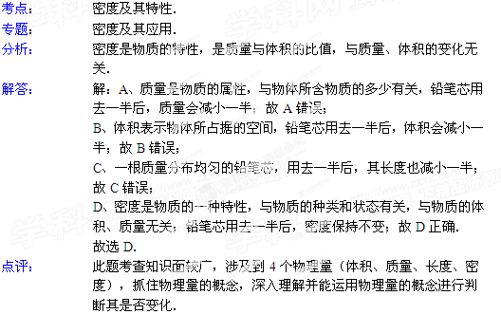

5．（2分）（2014•邵阳）今年5月25日，我市部分地区遭受洪魔侵袭，小明利用天平测量一杯洪水的质量，当天平平衡时，放在右盘中的砝码及游码位置如图所示，由图可知，杯和洪水的总质量为（ ）
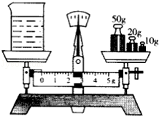
 | A． | 80g | B． | 82.4g | C． | 77.6g | D．[来源:学科网] | 83g
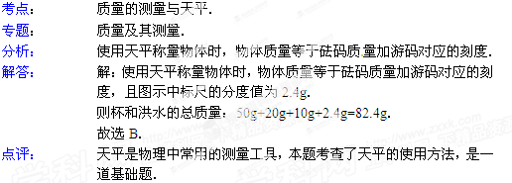

24．（2分）（2014•邵阳）2013年2月，我国科学家研究出了一种超轻材料，这种材料被称为“全碳气凝胶”．它是迄今为止世界上最轻的材料，其密度仅0.16kg/m³，则体积为2m³的这种气凝胶的质量为 0.32 kg．

考点：密度公式的应用．
专题：密度及其应用．
分析：已知物质的密度和体积，利用公式m=ρV得到其质量．
解答： 解：
由ρ=得，
气凝胶的质量为：
m=ρV=0.16kg/m³×2m³=0.32kg．
故答案为：0.32．
点评：考查密度公式的应用，因条件已给出，难度不大，属于基础题．

1．（2分）（2014•安徽）（1）0.8g/cm³= 0.8×10³ kg/m³（2）360km/h= 100 m/s．

考点：物理量的单位及单位换算．
专题：其他综合题．
分析：本题根据密度和速度的单位的进率进行换算．换算的步骤为：原来的数字、乘号、进率、后来的单位、最终结果．
解答： 解：
（1）∵1g/cm³=10³kg/m³，∴0.8g/cm³=0.8×10³kg/m³；
（2）∵1km/h=m/s，∴360km/h=360×m/s=100m/s．
故答案为：（1）0.8×10³；（2）100．
点评：无论什么物理量的单位换算，前面的数都表示倍数，不进行换算，只是把后面的单位进行换算．这才是真正意义上的单位换算．
18．（8分）（2014•安徽）现用托盘天平称量一物体的质量．把天平放在水平台面上，取下两侧的橡胶垫圈，指针就开始摆动．稳定后，指针指在分度盘的位置如图a所示．
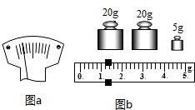
（1）请从实验操作的角度，详细叙述接下来的调节过程： 把游码移到衡梁标尺左端零点，调节平衡螺母使横梁平衡．如果指针任然左偏，向右调平衡螺母，使指针对准分度盘中央 ．
（2）调节完成后，将物体放在左盘，在右盘中增减砝码，并通过移动游码，再次使天平横梁平衡．这时右盘中的砝码情况和游码在标尺上的位置如图b所示，则物体的质量为 46.2 g．

考点：质量的测量与天平．
专题：测量型实验综合题．
分析： （1）首先把天平放在水平桌面上，再调节平衡螺母直到横梁平衡；调节天平平衡时，如果指针向左偏，平衡螺母向右调，如果指针向右偏，平衡螺母向左调；
（2）天平的使用包括两大步，即天平的调节和物体的称量，平衡螺母是在调节过程中来调节横梁平衡的，而称量过程中不能调节平衡螺母．
解答： 解：（1）首先把天平放在水平桌面上，由图1可知，指针向左偏，接下来的调节过程为：把游码移到衡梁标尺左端零点，调节平衡螺母使横梁平衡．如果指针仍然左偏，向右调平衡螺母，使指针对准分度盘中央；
（2）物体的质量为钩码的质量加游码的质量m=20g+20g+5g+1.2g=46.2g；
故答案为：（1）把游码移到衡梁标尺左端零点，调节平衡螺母使横梁平衡．如果指针任然左偏，向右调平衡螺母，使指针对准分度盘中央；（2）46.2
点评： 此题主要考查的是天平的正确使用方法，是中考的常见题型，难度不是很大．

4．（3分）（2014•宜宾）从火炉中拿出被烧红的铁块，降温后会变大的物理量是（ ）
A．内能 B．质量 C．体积 D．密度

考点：密度与温度．
专题：密度及其应用．
分析：对铁块在温度降低之后的各个物理量进行分析，从而找出正确的答案．
解答： 解：
A、内能和温度有关，温度降低时，内能会减小．此选项错误；
B、质量是物体的一种属性，和温度无关．此选项错误；
C、体积和温度有关，根据“热胀冷缩”，可以知道温度降低的时候，体积是减小的．此选项错误；
D、根据“热胀冷缩”，可以知道温度降低的时候，体积是减小的，而物体的质量不变，所以物体的密度是增大的．此选项正确．
故选D．
点评：在平时的学习中要深刻的理解所学过的每个物理量的大小和哪些因素有关，特别是对于一些易产生混淆的地方要多加注意和区分．
1．（2分）（2014•株洲）希格斯和恩格勒两位物理学家分享了2013年诺贝尔物理学奖，是因为他们成功预测了（ ）
A．电子 B．中子 C．质子 D． 上帝粒子

考点：物理常识．
专题：其他综合题．
分析：根据物理学史和常识解答，记住著名物理学家的主要贡献即可．
解答： 解：2013年10月8日，彼得•W•希格斯和弗朗索瓦•恩格勒分享了今年的诺贝尔物理学奖，他们获奖的成果是提出的一项理论，该理论揭示了粒子是如何获得质量的．
故选D
点评：本题考查物理学史，是常识性问题，对于物理学上重大发现、发明、著名理论要加强记忆，这也是考试内容之一．
22．（4分）（2014•株洲）净含量为350mL（lmL=1×10^{﹣6}m³）的瓶装饮用纯净水的质量为 0.35 kg，已知水的密度ρ_{水}=1.0×10³ kg/m³．

考点：密度公式的应用；．
专题：密度及其应用．
分析： 知道水的体积，利用m=ρV求水的质量；
解答： 解：
（1）水的体积V=350ml=350×1×10^{﹣6}m³=3.5×10^{﹣4}m³，
由ρ=得水的质量：
m=ρ_{水}V=1.0×10³ kg/m³×3.5×10^{﹣4}m³=0.35kg=350g；
故答案为：0.35；
点评：本题考查了学生对密度公式了解与掌握，计算式注意单位换算：1ml=1cm³=1×10^{﹣6}m³．
26．（6分）（2014•株洲）某同学利用“替代法”测量一粒花生米的密度，实验过程如图所示．
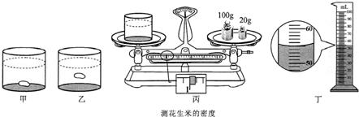
（1）在下列空格中填写适当内容．
①选择一粒饱满的花生米放入装有适量水的透明玻璃杯中，发现花生米下沉至杯底，如图（甲），此时花生米所受的浮力 小于 重力（填“大于”、“等于”或“小于”）．
②往杯中逐渐加盐并搅拌，直至观察到花生米 悬浮 ，随即停止加盐，如图（乙）．
③取出花生米，用调好的天平测杯子和盐水的总质量，如图（丙），天平的读数为 121 g．
④将玻璃杯中的盐水全部倒入量筒，如图（丁），量筒的读数为 55 mL．
⑤利用密度公式计算出盐水的密度，即为花生米的密度．
（2）实验中若加盐过量，可进行如下操作： 向盐水中加水 ．
（3）实验中遗漏了重要的一步，即 将玻璃杯中的盐水全部倒入量筒，测出空杯子的质量 ．

考点：固体的密度测量实验．
专题：测量型实验综合题．
分析：（1）①根据物体的浮沉条件，物体下沉时浮力小于重力；[来源:学科网ZXXK]
②当物体的密度与液体密度相等时，物体在液体中悬浮；
③天平的读数：砝码的质量加游码在标尺上所对的刻度值；
④进行量筒的读数时，注意量筒的分度值；
（2）若液体的密度过大，可加水稀释；
（3）要测量盐水的密度，需测出盐水的质量和体积，然后计算出密度，从该处入手进行分析．
解答： 解：（1）①花生米下沉，说明此时花生米所受的浮力小于重力；
②往杯中逐渐加盐并搅拌，直至观察到花生米悬浮；
③由图丙知，天平的读数为m=100g+20g+1g=121g．
④由图丁知，量筒的分度值为1ml，量筒的读数为55mL．
（2）实验中若加盐过量，可再向盐水中加水．
（3）要测量盐水的密度，需测出其质量和体积，而要测其质量，除了测出盐水和杯子的总质量，还需测出倒出盐水后空杯子的质量．
故答案为：（1）①小于；②悬浮；③121；④55；（2）向盐水中加水；（3）将玻璃杯中的盐水全部倒入量筒，测出空杯子的质量．
点评：此题利用替代法来测量花生米的密度，考查了对物体浮沉条件的应用及液体密度的测量，设计新颖，要能够很好的解决，需熟练掌握有关基础知识．

1．（4分）（2014•嘉兴）水是一种重要的资源，具有一些奇特的性质．如水结成冰后体积会变大，该过程中一定不变的是（ ）
A．密度 B．温度 C．质量 D．内能

考点：质量及其特性．
专题：质量及其测量．
分析： ①密度是物质本身的一种特性，与物质的状态、温度有关；
②物体的冷热程度叫温度；
③质量是物体的一种属性，物体一定质量就一定，其大小与物体的形状、温度、状态、位置等因素无关．
④水结冰时，放出热量，温度不变，内能减少．
解答： 解：
A、水结冰后状态发生改变，所以密度发生变化．不符合题意；
B、D、水结冰时，放出热量，内能减少，但温度保持不变．此两选项均不符合题意；
C、水结冰后，由于水分子之间的间距增大，导致了水结冰后体积增大；
虽然水的体积和状态发生了变化，但由于质量是物体的一种属性，物体不变其质量就不变．符合题意．
故选C．
点评：若一个物体不变，其质量的大小始终是不变的，在太空中，其不再受到重力，但其质量仍然不变．

2．（4分）（2014•嘉兴）正确规范的操作是实验成功的关键．下列实验操作，符合规范的是（ ）
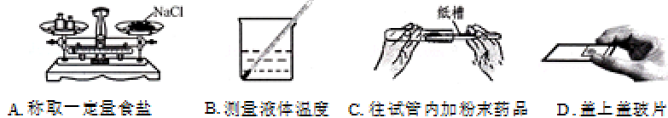
考点：天平的使用；温度计的使用及其读数．
专题：基本仪器的使用专题．
分析： A、根据托盘天平的使用要遵循“左物右码”的原则进行分析判断．
B、温度计的正确使用：玻璃泡不能碰到容器底或容器壁．
C、取用固体粉末时，一般用药匙或纸槽； 往试管里装入固体粉末时，为避免药品沾在管口和管壁上，试管应倾斜，把盛有药品的药匙小心地送入试管底部，然后使试管直立起来，让药品全部落在底部．
D、制作临时装片时，“盖”这一步的正确操作是用镊子夹起盖玻片，使它的一侧先接触载玻片上的液滴，然后缓缓放平．其目的是防止盖玻片下出现气泡．
解答： 解：A、托盘天平的使用要遵循“左物右码”的原则，图中所示操作砝码与药品位置放反了，故A错误．
B、测量液体温度时，温度计的玻璃泡不能碰到容器底或容器壁，而图中温度计的玻璃泡碰到容器底，故B错误．
C、往试管内加粉末药品，一般用药匙或纸槽；故C正确；
D、制作临时装片时，“盖”这一步的正确操作是用镊子夹起盖玻片，而图中用手拿，故D错误．
故选C．
点评：本题难度不大，熟悉各种仪器的用途及使用注意事项、掌握常见物理实验基本操作的注意事项是解答此类试题的关键．
7．（4分）（2014•嘉兴）今年5月4日（农历四月初六）晚，太阳系的“大个子”﹣﹣木星与月亮距离达到最近，上演了一幕“木星合月”的美景，木星合月时，我们可以看到的景象为（ ）
 | A． | 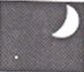 | B． | 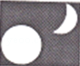 | C． | 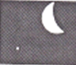 | D． | 

考点：人类探究太阳系及宇宙的历程．
专题：粒子与宇宙、材料世界．
分析：农历四月初六，月亮是上弦月是出现在上半夜，亮面朝西，在西半天空，因为木星距离地球距离远远等于月球到地球的距离．
解答： 解：
农历四月初六的夜晚看到的月亮应为上弦月，亮面朝西，在西半天空，因为木星距离地球距离远远等于月球到地球的距离，所以木星看起来要比月球小，因此A图正确．
故选：A．
点评：本题主要考查水玄月的特点和视角对看到的物体大小的影响．
3．（2014•南京）关于粒子和宇宙，下列认识正确的是（ ）
A． 地球是宇宙的中心
B． 电子的发现说明原子是可再分的
C． 质子带正电荷，中子带负电荷
D． 在电子、质子和原子中，尺度最小的是质子

考点： 人类探究微观世界的历程．菁优网版权所有
专题： 粒子与宇宙、材料世界．
分析： 原子的构成：带正电的原子核和带负电的核外电子，原子核又分为带正电的质子和不带电的中子分子由原子组成；宇宙没有层次之分，是由无数天体组成，地球是宇宙中的一颗行星，不是宇宙的中心．
解答： 解：
A、宇宙没有层次之分，是由无数天体组成，太阳是宇宙中的一颗恒星，而地球只不过是太阳的一颗行星，所以A错误；
B、原子由原子核与核外电子组成，原子核由质子与中子组成，电子的发现说明原子是可再分的，所以B正确；
C、质子带正电荷，中子不带电，所以C错误；
D、原子核和电子构成原子，原子核由质子与中子组成，在电子、质子和原子中，尺度最小的是电子，所以D是错误．
故选B．
点评： 本题考查了分子动理论、原子结构、宇宙结构等，所考查内容均为物理中的常见知识点，要求学生熟练掌握．
23．（5分）（2014•南京）在探究质量与体积的关系时，小明找来大小不同的塑料块和某种液体做实验
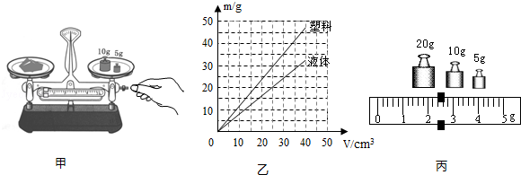
（1）图甲是小明在水平桌面上使用托盘天平的情景，他的错误是 称量时调节平衡螺母 ．
（2）改正错误后，小明正确操作，根据实验数据分别画出了塑料块和液体质量随体积变化的图象，如图乙所示．
①分析图象可知：同种物质的不同物体，其质量与体积的比值 相同 （选填“相同”或“不同），物理学中将质量与体积的比值定义为密度，塑料的密度为 1.2×10³ kg/m³．
②往烧杯内倒入10cm³的液体，用天平称出烧杯和液体的总质量，天平平衡时，右盘中砝码的质量及游码的位置如图丙所示，则烧杯和液体的总质量为 37.4 g，若烧杯内液体的体积为20cm³，则烧杯和液体的总质量应为 45.4 g．

考点： 探究密度特性的实验．菁优网版权所有
专题： 探究型实验综合题．
分析： （1）天平的正确使用方法：
一放：将托盘天平放置在水平桌面上，将游码拨至标尺左端零刻度线上；
二调：调节横梁左右两端的平衡螺母，使横梁平衡，此时指针恰好指在分度盘的中央或左右摆幅度相等；
三称：左物右码，用镊子向右盘中加减砝码，当加减最小砝码横梁还不平衡时，调节游码在标尺上的位置，使天平再次平衡；
四记：物体的质量等于右盘中砝码的质量与标尺上游码所对应的刻度值之和．
（2）①要先找出图象中相等的量，然后在这个等量关系的条件下，去比较其它几个物理量之间有什么关系，即可得出结论；
根据密度计算公式计算出密度的大小；
②根据天平的测量值可知道烧杯和10cm³液体的总质量，根据m=ρV计算计算出10cm³液体的质量；
由m=ρV可知，20cm³液体的质量是10cm³液体质量的2倍，可以计算出烧杯和20cm³液体的总质量．
解答： 解：（1）天平正确的调节方法是：将托盘天平放置在水平桌面上，将游码拨至标尺左端零刻度线上；调节横梁左右两端的平衡螺母，使横梁平衡；小明错误的在称量时调节平衡螺母；
（2）①由图象可知，塑料（或液体）的质量和体积成正比，说明同种物质的质量与体积的比值相同；
塑料的质量为30g时，对应的体积为25cm³，其密度ρ_{塑料}==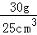=1.2g/cm³=1.2×10³kg/m³；
②烧杯和10cm³液体的总质量m_{总}=20g+10g+5g+2.4g=37.4g；
液体的密度：ρ==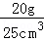=0.8g/cm³，
由ρ=得，10cm³液体的质量为：m_{液}=ρV=0.8g/cm³×10cm³=8g，
由ρ=可知，同种液体密度相同，20cm³是10cm³液体质量的2倍，故质量为8g×2=16g，
20cm³液体和烧杯的质量m=37.4g+8g=45.4g．
故答案为：（1）称量时调节平衡螺母；
（2）①相同；1.2×10³；②37.4；45.4．
点评： 本题考查的知识点较多，综合性强；熟练掌握天平的使用方法、密度公式和密度的测量方法是解题的关键．
5．（3分）（2014•白银）我国自行研制的“嫦娥三号”登月探测器（包括着陆器和“玉兔”月球车）发射成功，并在月球成功实施软着陆，假设月球对其表面物体的引力只有地球对地面物体引力的六分之一，则下列说法正确的是（ ）
A． 在地球上质量为140kg的“玉兔”月球车，在月球上只有约23.3kg
B． “嫦娥三号”探测器向地球传递信号既可以用电磁波，也可以用次声波
C． 制造“玉兔”月球车的金属在月球上的密度只有地球上的六分之一
D． “玉兔”月球车上的相机在地球上重为60N，在月球上重为10N

考点： 质量及其特性；重力；电磁波的传播．菁优网版权所有
分析： （1）质量是物体的一种属性，不随物体的位置、状态、形状等的改变而变化；
（2）声音不能在真空中传播；电磁波可以在真空中传播；
（3）密度是物质的属性，与材料、温度等因素有关，与它所处于的位置无关；
（4）月球对其表面的物体的引力只有地球的六分之一．
解答： 解：A、在地球上质量为140kg的“玉兔”月球车，在月球上只还是140kg，因为质量不随位置的变化而变化，故A错误；
B、声音不能在真空中传播；因此“嫦娥三号”探测器向地球传递信号可以用电磁波，不可以用次声波，故B错误；
C、密度是物质的属性，与材料、温度等因素有关，与它所处于的位置无关，故C错误；
D、因为月球对其表面的物体的引力只有地球的六分之一，所以，月球车上的相机在地球上重为60N，到达月球后，重了变为10N，故D正确．
故选D．
点评： 质量是物质的一种属性，不随位置的变化而变化．弹簧的弹力也跟位置无关，地球的引力和月球的引力是不同的．

14．（9分）（2014•白银）测量一小块形状不规则的矿石密度有多大，可用天平、量筒、水和细线进行．
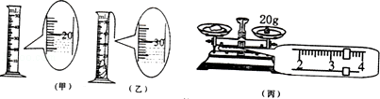
（1）在调节天平时，发现指针偏向分度盘中央刻线的左侧，为使天平衡量平衡，应将右侧的平衡螺母向 右 端调节．
（2）由图（丙）可知，矿石质量m= 23.4 g．通过计算可知矿石的密度ρ= 2.34×10³ kg/m²．

考点： 固体的密度测量实验．菁优网版权所有
专题： 测量型实验综合题．
分析： （1）天平使用前调节平衡时，要调节平衡螺母，规则是“右偏左调，左偏右调”，即指针向右偏就向左调平衡螺母，指针向左偏就向右调平衡螺母，调左侧的还是右侧的平衡螺母都一样．
（2）左盘中物体质量等于右盘中砝码质量加游码示数；用量筒进行排水法测物体体积时，物体的体积等于物体和水的总体积减去水的体积；物体的密度等于物体的质量除以物体的体积．
解答： 解：（1）指针偏向分度盘中央刻线的左侧，根据“右偏左调，左偏右调”的规则，应将平衡螺母向右调．
（2）游码对应的刻度值，标尺每一个大格代表1g，每一个小格代表0.2g，游码对应的刻度值是3.4g；矿石的质量：m=20g+3.4g=23.4g．
（2）矿石的体积：V=V₂﹣V₁=30ml﹣20ml=10ml=10cm³．
（3）矿石的密度：ρ==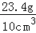=2.34g/cm³=2.34×10³kg/m³．
故答案为：右；23.4；2.34×10³．
点评： 本题考查了天平的调节、量筒读数、天平的读数、固体密度的测量方法等，掌握原理，学习中学会以不变应万变．天平使用前调平衡要调平衡螺母，要理解并掌握：“右偏左调，左偏右调”的规则．
1．（2014山东泰安）下列数据中，最接近生活实际的是（ ）
A．初中生的质量大约是50kg B． 成年人的正常体温是39℃
C．成年人步行的速度约是4m/s D． 家用电热壶工作时的功率约为25w
考点： 质量的估测；温度；速度与物体运动；额定功率．菁优网版权所有
解答： A、成年人的质量在70kg左右，中学生的质量比成年人小一些，在50kg左右．此选项符合实际；
B、正常情况下，人的体温在37℃左右，变化幅度很小．此选项不符合实际；
C、成年人正常步行的速度在4km/h=4×m/s≈1.1m/s左右．此选项不符合实际；
D、家用电热水壶正常工作的电流在5A左右，额定功率在P=UI=220V×5A=1100W左右．此选项不符合实际．
故选A．
点评： 本题考查学生对生活中常见物体的数据的了解情况，本题告诉我们一定要对实际生活中常见的物体做到熟知，以免闹了笑话自己还不知道．
31．（5分）（2014•泰安）学校研究性学习小组，测量一种矿石的密度．现有器材；小矿石块、天平（含砝码）、一个烧杯、足量的水、细线．小组同学们设计了一种测量矿石密度的方案如下：
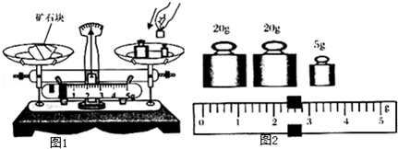
（1）调节天平平衡后，小明用天平测量矿石块的质量，如图1，指出实验操作中的错误： 用手直接拿砝码 ．改正错误后，小明用正确的方法称矿石块的质量，平衡时放在盘中的砝码和游码在标尺上的位置如图2，则矿石块的质量m₀为 47.4 g；
（2）在烧杯中倒满水，称出烧杯和水的总质量m₁；
（3）将矿石块轻轻放入装满水的烧杯中，矿石块沉入杯底，烧杯溢出水后，将烧杯壁外的水擦干净，放在天平左盘上，称出此时烧杯、杯内矿石和水的总质量m₂；
（4）写出矿石密度的表达式：ρ_{矿石}= 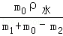 （用m₀、m₁、m₂、ρ_{水}来表示）

考点：固体的密度测量实验．菁优网版权所有
解答： 解：（1）在称量过程中，小明用手拿砝码了，这样会使砝码生锈；并且游码没有拨到标尺左端的零刻度线处．
m₀=20g+20g+5g+2.4g=47.4g
（4）物体的质量为m₀．
溢出水的质量为m₁+m₀﹣m₂．
则V=V溢=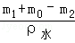，
所以ρ==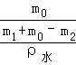=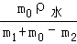．
故答案为：（1）用手直接拿砝码；（2）47.4；（5）ρ=．
点评： 此题是测量矿石的密度．考查了有关天平的使用和读数及密度的计算，找出溢出水的体积与石块的体积相等，是解决此题的关键．
32．（14分）（2014•泰安）在电学实验中，往往认为电压表对测量的电路没有影响，事实上电压表有大的电阻值（简称内阻R_{v}），在电路中有很小的电流通过电压表，电压表的示数就是这很小的电流与其内阻R_{v}的乘积．现在要测量一个未知电阻R_{x}（大约2KΩ～3KΩ）的阻值，物理实验室中已有实验器材：2节干电池（电压未知）、未知电阻R_{x}、开关多个、导线若干．
另外，提供可选择的实验器材有3个：
a．电流表A₁（O～0.6A，分度值0.02A）
b．电流表A₂（O～5mA，分度值0.1mA）
c．电压表V（0～3V，R_{v}=3KΩ）
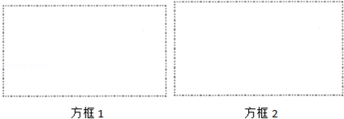
请你利用已有实验器材，参与题目中给出的信息，再从提供可选择的3个实验器材中选择2个或者1个器材设计两个实验方案，准确测量未知电阻R_{x}的阻值．
Ⅰ方案一：
（1）选择的2个实验器材： b、c （填器材的序号）．
（2）在方框1中画出实验电路图（实验中不拆接仪器）．
（3）按照电路图连接电路，写出实验步骤并用字母表示出测量的物理量．
（4）用测量的物理量和已知物理量表示R_{x}= 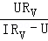 ．
Ⅱ方案二：
（1）选择的1个实验器材： c （填器材的序号）．
（2）在方框2中画出实验电路图（实验中不拆接仪器）．
（3）按照电路图连接电路，写出实验步骤并用字母表示出测量的物理量．
（4）用测量的物理量和已知物理量表示R_{x}= 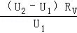 ．

考点：控制变量法与探究性实验方案．菁优网版权所有
解答：方案一：
（1）由“在电路中有很小的电流通过电压表”可选b．电流表A₂（O～5mA，分度值0.1mA）
由“2节干电池”，可选电压表V（0～3V，R_{v}=3KΩ）；
（2）电流从正极出发开始分支，一支经电压表，另一支经Rx，电流表在干路上，如下图所示：
（3）按照电路图连接电路，闭合开关，记下电流表的示数I和电压表的示数U；
（4）R_{x}=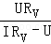
方案二：
（1）如果只选择的1个实验器材，那么选择c电压表V（0～3V，R_{v}=3KΩ），且再加一个开关在支路上，控制电压表；
（2）将电压表和Rx串联，开关S₂并联在Rx的两端，电路图如下图所示：
（3）按照电路图连接电路，闭合开关S₁、断开开关S₂，记下电压表的示数U₁；同时闭合开关S₁、S₂，记下电压表的示数U₂．
（4）根据=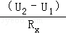得，
Rx=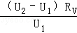．
故答案为：方案一（1）b、c；
（2）见下图：
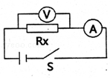
（3）记下电流表的示数I和电压表的示数U；
（4）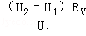．
方案二：（1）c；
（2）电路图如图所示：
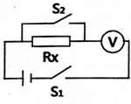
（3）按照电路图连接电路，闭合开关S₁、断开开关S₂，记下电压表的示数U₁；同时闭合开关S₁、S₂，记下电压表的示数U₂．
（4）．
点评：本题考查了并联电路的特点和欧姆定律的灵活应用，关键是理解等效代替的思想能把电压表看成定值电阻和纯电压表并联．
22．（5分）（2014•广州）（1）如图1中：天平测出物体的质量是 106 g；量筒中液体的体积是 34 mL；弹簧测力计的示数是 1.4 N；温度计的示数是 7 ℃．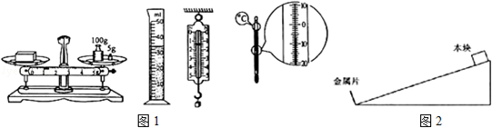
（2）木块从如图2斜面所示位置静止释放，直到撞上金属片，测此过程木块的平均速度．
①在图中画出需要测量的距离．
②用粗糙程度相同、质量不同的木块做实验所得数据如下表，根据公式 v= 算出第一次实验木块的平均速度 1.25m/s ．
请归纳本实验木块的平均速度与质量是否有关？
实验次数 | 木块质量/g | 运动距离/m | 运动时间/s
1 | 100 | 1.000 | 0.8
2 | 150 | 1.000 | 0.8
3 | 200 | 1.000 | 0.8
4 | 250 | 1.000 | 0.8

考点： 天平的使用；温度计的使用及其读数；量筒的使用；速度的计算；弹簧测力计的使用与读数．菁优网版权所有
专题： 基本仪器的使用专题．
分析： （1）被测物体的质量等于盘内砝码质量与游码所对应刻度值之和；
用量筒读数时，注意它的分度值，视线要与量筒内液体凹面相平．
弹簧测力计和温度计的读数是不需要估读的，我们只要认清分度值，然后直接读数就行．
（2）①需要测量的距离是从斜面的顶端到底端的距离．
②根据速度公式v=可求得第一次实验木块的平均速度．
对比4此实验数据可得出结论．
解答： 解：（1）从图中可见：盘内砝码质量为100g+5gg=105g．游码左端与1对准，则该物体质量为105g+1g=106g．
量筒读数时视线与液面最低处平视读数：读数为34ml．
弹簧测力计的示数：指针在1.4N处，温度计的示数为7℃．
（2）①需要测量的距离为斜面的顶端到底端的距s，如下图所示．
②根据速度公式v=可得，第一次实验木块的平均速度v==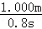=1.25m/s；
油次试验实验数据可得，实验木块的平均速度与质量是无关．
故答案为：（1）106；34；1.4；7；
（2）①见下图：
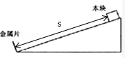
②v=；1.25m/s；无关．
点评： 此题是测量小车平均速度的实验，掌握实验原理及测量的方法，此题还考查学生处理表格信息的能力．
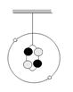
3、(2014浙江台州)如图为小明制作的原子模型，外圈上小球为电子，内圈为原子核。下列说法正确的是 D
A．该模型表示一种碳原子
B．该原子的核电荷数为4[
C．该原子的质量主要集中在2个电子上
D．该原子核由2个质子和2个中子构成
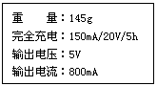
12、(2014浙江台州)智能手机耗电量大，移动充电宝应运而生。移动充电宝就是一个可充电的锂聚合物电池。某品牌移动充电宝部分相关参数如表格。该充电宝的输出功率为 瓦。表中有明显不符合科学规范之处，请加以改正： .
4 ； 将重量改为质量
6、（2014福建福州）下列估测中.最接近生活实际的是C
A.中学生的质量约500 kg
B.福州5月份的平均气温约50℃
C.教室课桌的高度约0.8m
D.中学生跑完50 m用时约3s
28、（2014福建福州）在课外实践活动中，小明做了以下实验:
(1)调节天平时,发现指针位置如图)所示，此时应将右端的平衡螺母向_调，使天平平衡。测量李子质量时，天平右盘内砝码的质量和游码在标尺上的位置如图23所示，则李子质量是_g。往址筒中注人60 ml的水，将该李子浸没在水中后。水而位置如图24所示，则李子的体积是 cm³，密度是 g/cm³.
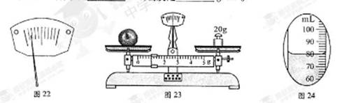
21.0 20 1.05
7. （2014苏州）关于物质的组成，下列说法中错误的是B
A.物质是由大量分子组成的 B.原子是由原子核和中子组成的
C.原子核是由质子和中子组成的 D.质子和中子是由更小的微粒组成的
19. （2014苏州）“五一”假期小明和小华一起骑自行车去太湖郊游，中途休息时小明间小华：
（1）当你看到汽车超越你骑着的自行车向东行驶时，若以汽车为参照物，你是向 运动的．
（2）当你骑自行车从坡顶向坡底运动的过程中，为了减小车速，要捏紧车闸，这是通过 的方法增大摩擦．此时刹车皮会发热，这是通过 的方式增加内能．
（3）用碳纤维材料制成的自行车很轻，有的质量小于10kg，这是利用了碳纤维材料 的特点．
（1）西 （2）增大压力 做功 （3）密度小

20. （2014苏州）小明在实验室用天平和量筒测量矿石的密度．他先把托盘天平放在水平桌面上，将游码移到标尺左端的零刻度线处，发现指针在图甲位置静止．接着他将天平右端的平衡螺母向 调节，使横梁在水平位置平衡．然后他用天平测量矿石的质量，示数如图乙所示，则矿石的质量为 g.最后他用量筒测量矿石的体积，示数如图丙所示，由此可得矿石的密度为 kg/m³.
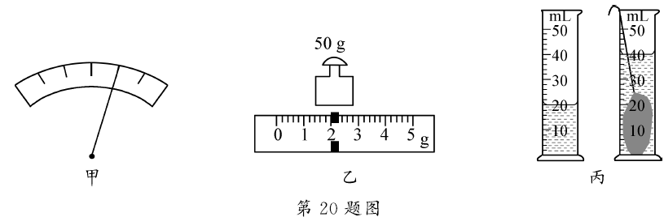
左 52 2.6×10³

